**МУНИЦИПАЛЬНОЕ БЮДЖЕТНОЕ ДОШКОЛЬНОЕ**

**ОБРАЗОВАТЕЛЬНОЕ УЧРЕЖДЕНИЕ**

**«ДЕТСКИЙ САД «ТЕРЕМОК» ПГТ. ГВАРДЕЙСКОЕ»**

**СИМФЕРОПОЛЬСКОГО РАЙОНА РЕСПУБЛИКИ КРЫМ**

**Конспект беседы**

**для детей старшего дошкольного возраста**

**Тема: «Нам не страшен вирус гриппа»**

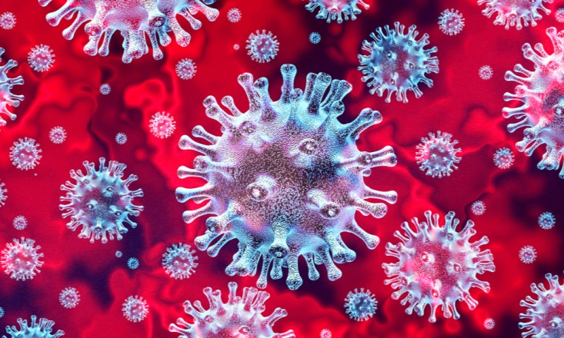

**Подготовила**

**воспитатель:**

**Н. Р. Машкова**

**Конспект беседы в старшей группе**

**Тема: «Нам не страшен вирус гриппа»**

**Цель:** Формирование у детей осмысленного отношения к здоровью, как важной жизненной ценности.

**Задачи:** Формировать представление о вирусном заболевании гриппе, его профилактике. Закреплять представление детей о влиянии на здоровье двигательной активности, режима дня, закаливания, питания, свежего воздуха, настроения.

Развивать познавательный интерес к изучению своего здоровья, стремление к самостоятельному поиску знаний. Воспитывать желание быть здоровым, внимательно относиться к себе.

**Материал:** кукла,медицинские маски на каждого ребёнка,игрушечные часы,солнце из бумаги, жидкое мыло, полотенца.

**Ход беседы**

**1. Мотивация**

**Воспитатель:**

Придумано кем-то просто и мудро

При встрече здороваться: «Здравствуйте!»

Здравствуйте солнце и птицы!

Здравствуйте улыбчивые лица.

А знаете, вы не просто поздоровались, вы подарили друг другу частичку здоровья, потому что вы сказали: «Здравствуйте! Здоровья желаю!» (Дети садятся на мягкую мебель).

**2.Постановка цели.**

**Воспитатель вносит куклу, она чихает.** Ой ребята, что с куклой Катей?

**Дети:** Она заболела.

**Воспитатель:** Катя, чем ты заболела?

**Кукла Катя:** Гриппом

**Воспитатель:** А вы знаете, что такое грипп? Сегодня мы с вами уточним представления о вирусном заболевании - «Грипп» и его профилактике.

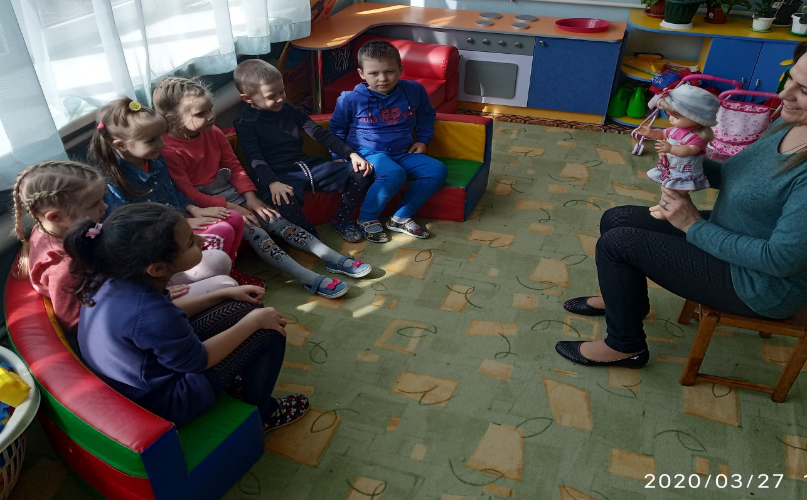

**3. Совместная деятельность**

**Воспитатель:** Грипп – это болезнь. Насморк, кашель, болит горло, температура высокая, все время хочется спать.

Это опасное заболевание вызывают вирусы. Они такие маленькие, что мы их не видим. Когда человек, заболевший гриппом, кашляет и чихает, из его рта вылетают мелкие капельки, в которых живут вирусы. Человек, на которого они попадают, тоже может заболеть.

Чтобы не заразить других людей нужно пользоваться носовым платком, закрывать нос и рот, носить марлевую повязку.

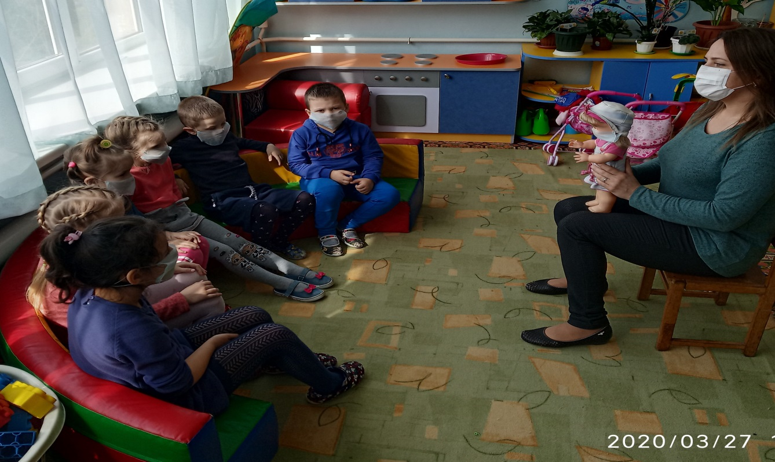

**Воспитатель:** Ребята, давайте сегодня расскажем Кате, что надо делать, чтобы вообще не заболеть гриппом.

**Воспитатель:** Я открою вам маленький секрет. Наше здоровье можно сравнить с солнышком, у которого много лучиков. Эти лучики живут в каждой клеточке нашего организма.

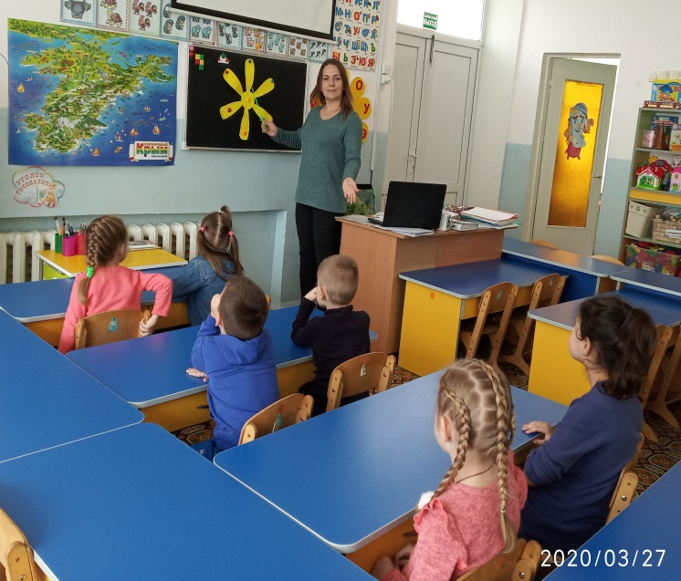 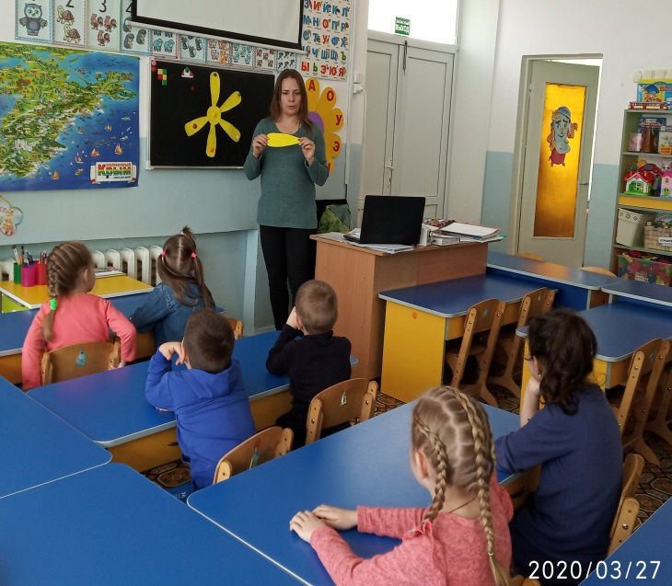

**Первый лучик нашего организма – чистота.**

**Воспитатель:** Как связана чистота и здоровье?

**Дети:** человек меньше болеет, если он чист, опрятен, вокруг него чистота.

**Воспитатель:** Как надо соблюдать чистоту?

**Дети:** Мыть руки, мыться, стирать одежду, чистить зубы, убираться в доме.

**Воспитатель:** Не даром говорится: «Чистота – залог здоровья!».

**Воспитатель: Предлагаю поиграть в игру «Мыльные перчатки"**

**Цель:** учить ребенка намыливать руки с внешней и внутренней стороны.

**Материал:** жидкое детское мыло, полотенце.

**Ход игры:**

Дети подходят к умывальнику, набирают в руки мыло и круговыми движениями намыливают руки. Движения нужно делать до тех пор, пока не образуется белая пена. Обращается внимание ребенка на белые ручки, воспитатель говорит: "Вот, какие у нас перчатки — белые!" Далее дети смывают пену под струей воды, при этом произносят потешеку:

Ладушки, ладушки, с мылом моем лапушки,

Чистые ладошки, вот вам хлеб, да ложки!

В кране булькает вода. Очень даже здорово!

Знаем, знаем да, да, да! Где тут прячется вода!

В конце игры воспитатель хвалит детей, обращает внимание на их чистые руки. В случае необходимости используются совместные действия взрослого и ребенка.

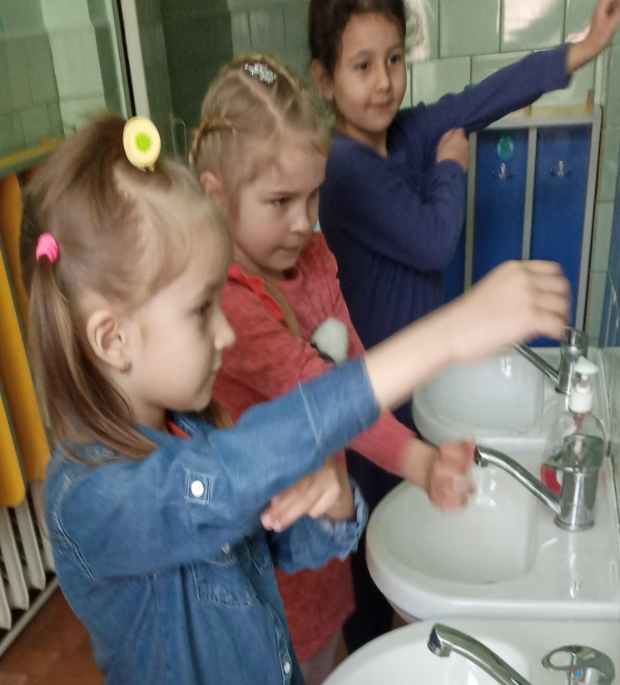 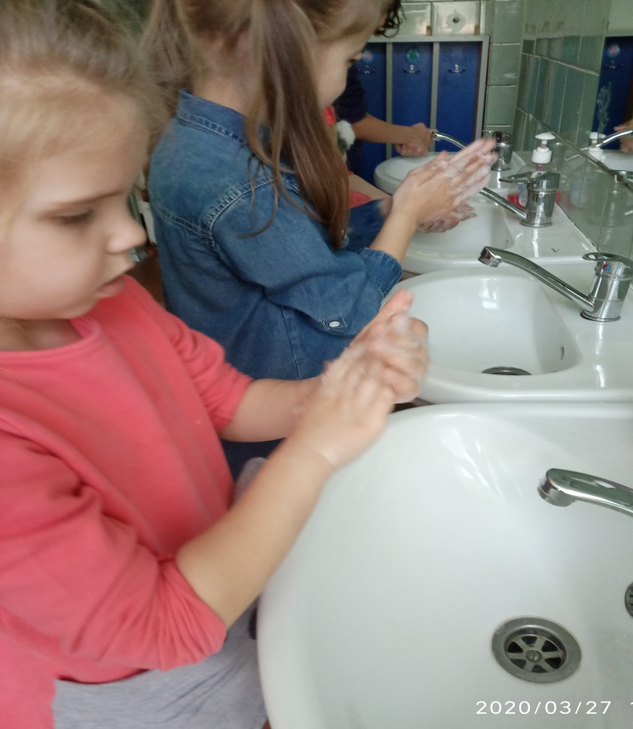

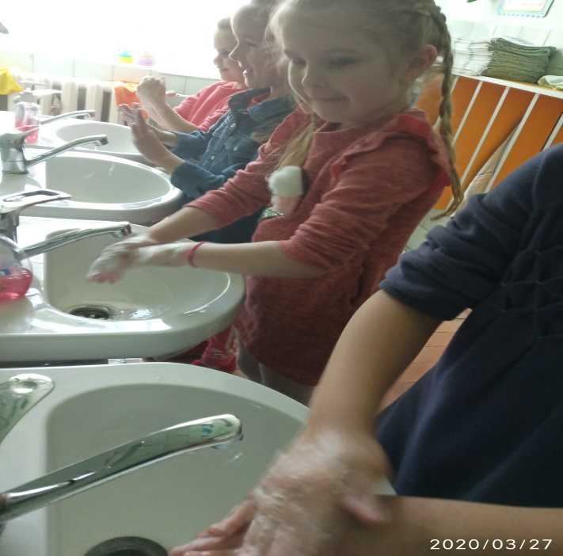 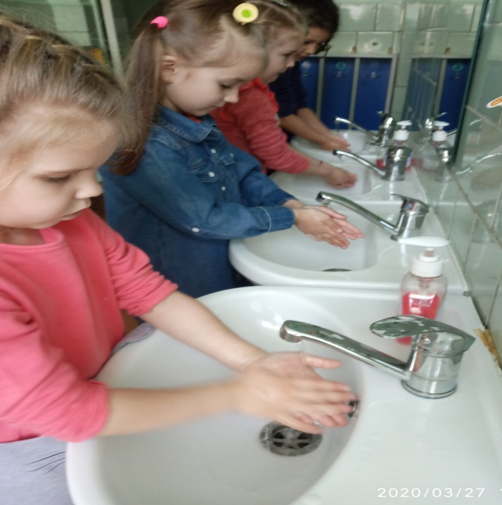

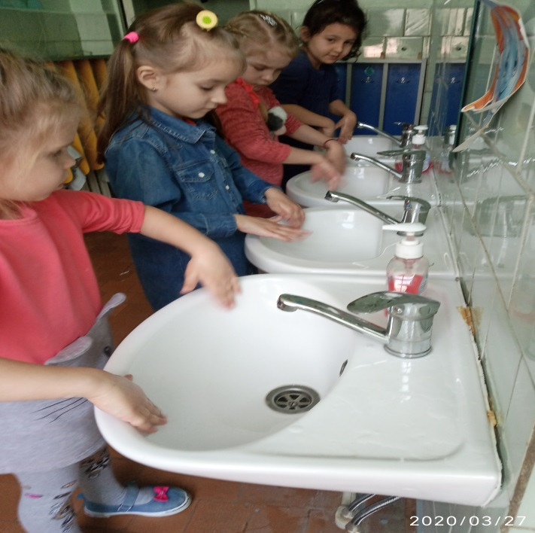 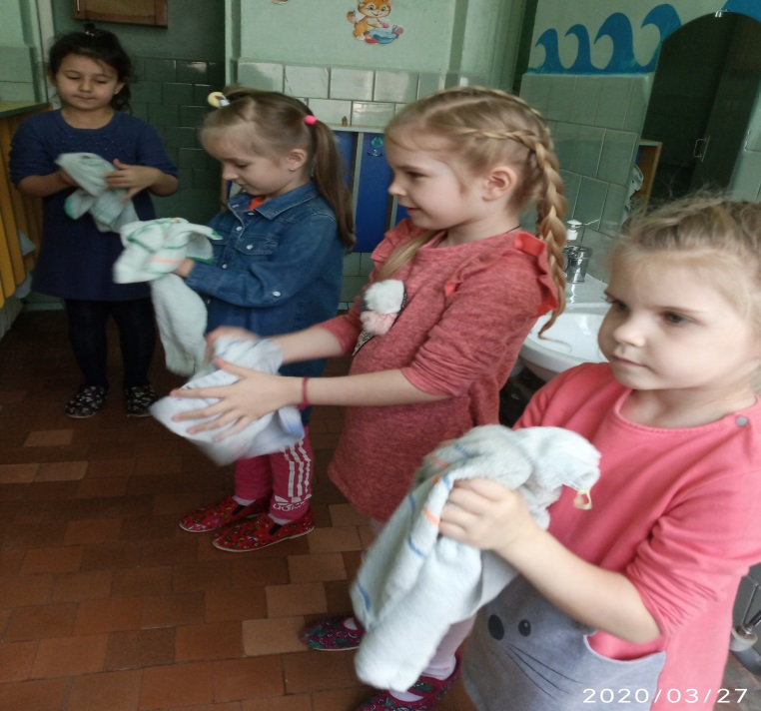

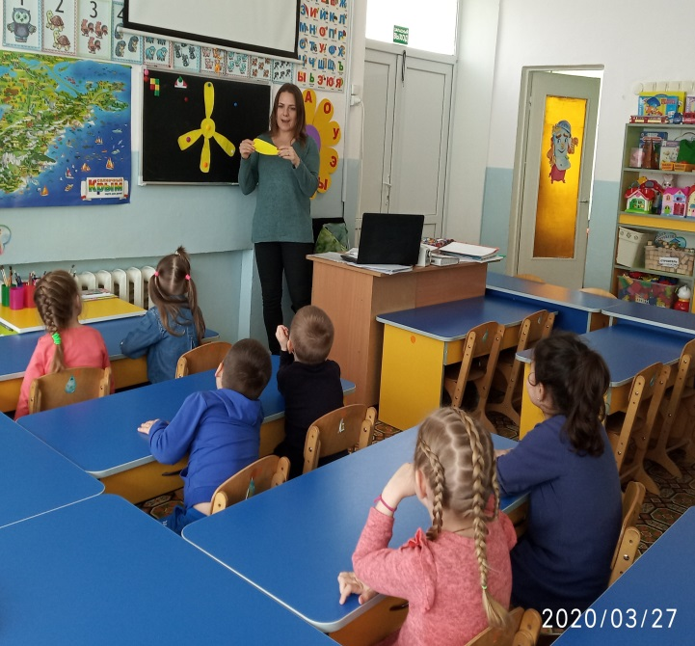 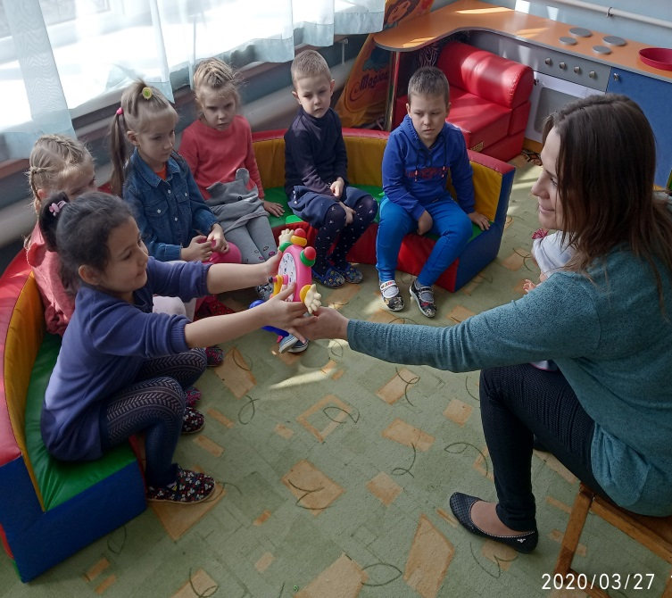

**Второй лучик – это режим дня.**

**Воспитатель:** Дети, что это? (Показываю игрушечные часы)

**Дети:** Часы.

**Воспитатель:** Как вы думаете, зачем нам нужны часы?

**Воспитатель:** Да, вы правы. Часы нам нужны для того, чтобы ориентироваться во времени, знать, когда надо проснуться, чтобы не опоздать в детский сад на утреннюю гимнастику, знать, когда наступит обед, время прогулки и сна.

**Воспитатель:** Как вы думаете, что такое режим дня? (Рассуждение детей)

**Воспитатель:** Да, режим – это когда выполняются все дела в течение дня по времени, как у нас в детском саду. Режим дня помогает вам быть дисциплинированными, укрепляет здоровье.

**Воспитатель:** А теперь я хочу предложить Вам поиграть в игру, которая называется

**«Части суток»** (Дети передают часы друг другу и рассказывают, какими видами деятельности занимаются в течение дня).

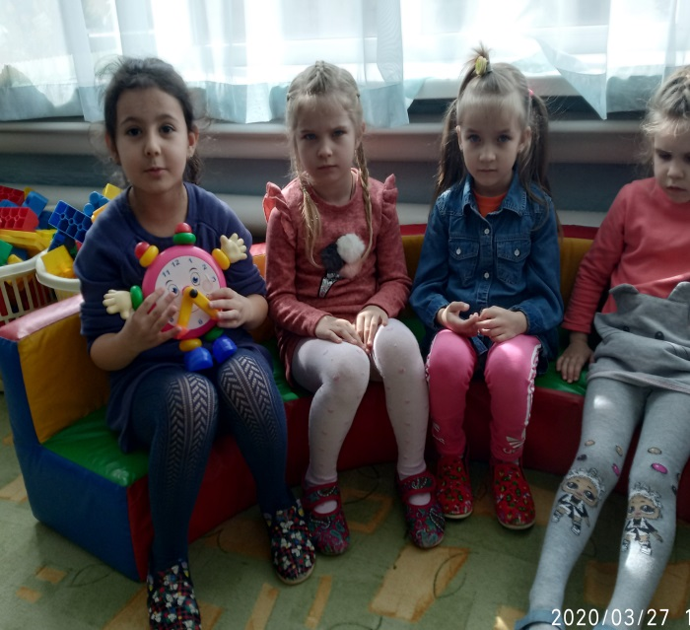 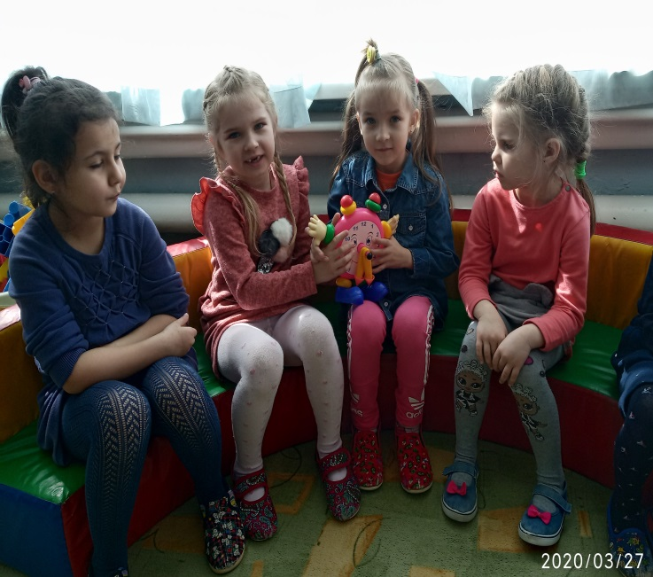

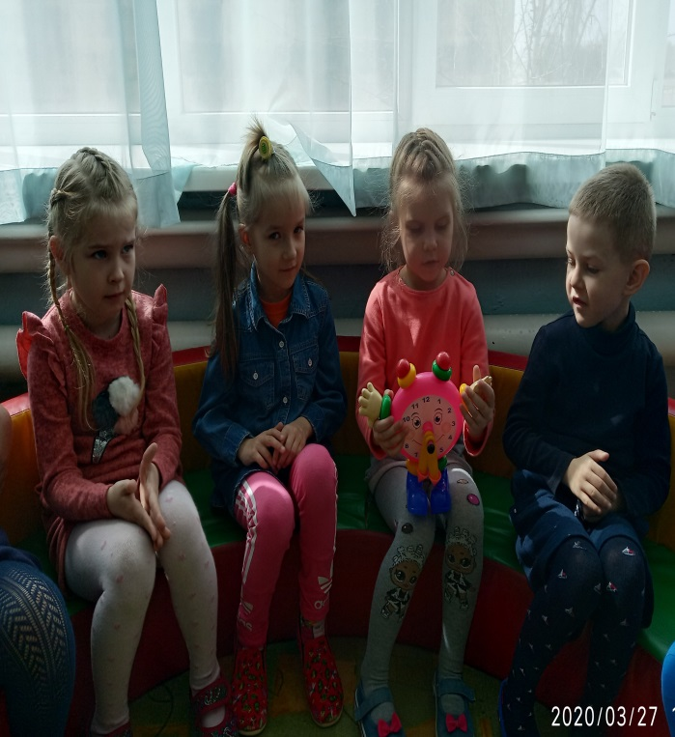 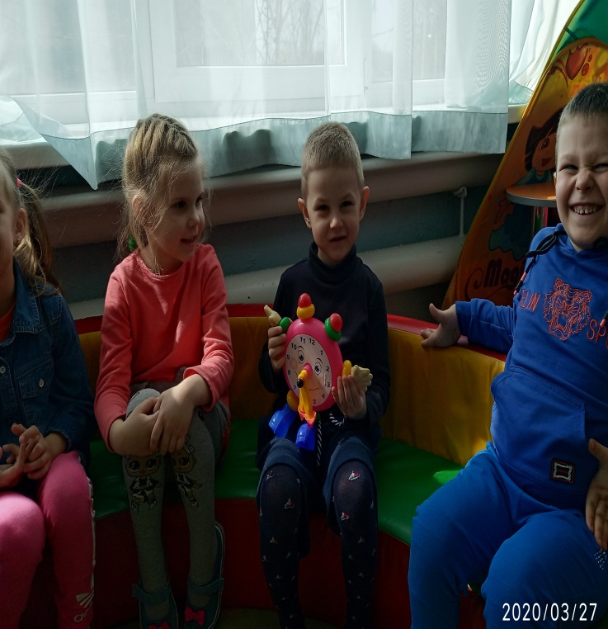

**Третий лучик - полезная еда.**

Есть такая поговорка: "Полноценная еда для здоровья нам нужна".

В магазинах продаётся много разных продуктов. Если бы мама отправила вас в магазин, вы смогли бы купить полезные продукты?

**Давайте поиграем в игру** **«Рекламный ролик».**

Я читаю рекламу, а вы говорите «ДА» или «НЕТ».

Вкус обманчивый порой – молоко пей дорогой;

В мире лучшая награда – это ветка винограда;

Будешь кушать «Сникерс» сладкий, будут зубы не в порядке;

Фрукты, овощи полезны – защищают от болезней;

Стать здоровым мне помог с красным кетчупом ход-дог;

Дает силы мне всегда очень жирная еда;

Дает силы мне всегда витаминная еда.

**Воспитатель:** Я обязательно скажу вашим мамам, что вы умеете выбирать продукты.

**Четвёртый лучик – движение.**

**Воспитатель:** Для чего нужно движение?

**Дети:** Движение укрепляет здоровье, делает человека сильным, ловким, быстрым, укрепляет мышцы.

**Воспитатель:** «Чтоб больным не лежать, надо спорт уважать».

**Давайте сделаем упражнение «Мы ногами, мы руками»**

Мы ногами топ-топ,

Мы руками хлоп-хлоп,

Мы глазами миг-миг,

Мы плечами чик-чик.

Раз - сюда, два –туда,

Повернись вокруг себя.

Раз – присели, два – привстали.

Ванькой – встанькой словно стали.

Руки к телу все прижали

И подскоки делать стали.

А потом пустились вскачь,

Будто мой упругий мяч.

Раз-два, раз-два,

Заниматься нам пора.

**Пятый лучик – свежий воздух.**

**Воспитатель:** Загляните внутрь этой бутылочки. Что там лежит?

**Дети:** Ничего нет.

**Воспитатель:** Сейчас мы увидим, кто там прячется. Один, два, три – невидимка из бутылки, беги!

**Воспитатель:** Что за невидимка сидел в бутылке?

**Дети:** Это воздух.

**Воспитатель:** Правильно, дети.

Без дыханья жизни нет,

Без дыханья меркнет свет,

Дышат птицы и цветы,

Дышит он, и я, и ты.

**Воспитатель:** Попробуйте вздохнуть и не дышать. Почему не получается? Каждая клеточка нашего организма взбунтовалась. «Пришлите нам воздуха, а то мы погибаем». Свежий воздух обогащает все наши органы кислородом, поэтому на свежем воздухе надо бывать как можно чаще и гулять в любую погоду.

**Воспитатель:** Давайте выполним с вами упражнения на дыхание.

**«Погреемся».** Руки развести в стороны, затем быстрыми движениями скрестить их перед грудью, хлопнуть ладонями по плечам, произнести

«у-х-х».

**«Заблудились в лесу».** Сделать вдох на выдохе прокричать «а-у-у».

**«Ежик».** Повернуть голову вправо-влево в темпе движения. Одновременно с каждым поворотом делать вдох носом, короткий шумный с напряжением мышц всей носоглотки. Выдох мягкий произвольный через полуоткрытые губы. (4-8 раз)

**«Подыши одной ноздрей».** Правую ноздрю закрыть указательным пальцем правой руки. Левой ноздрей сделать тихий продолжительный вдох. Открыть праву ноздрю, а левую закрыть указательным пальцем левой руки. Через правую ноздрю сделать тихий выдох. (3-6 раз)

**Шестой лучик – это закаливание.**

**Воспитатель:** Есть такая поговорка - "Смолоду закалишься, на весь век сгодишься».

Зачем нужно закаляться?

**Дети:** Чтобы организм мог сопротивляться болезням.

**Воспитатель:** Как надо закаляться?

**Дети:** Умываться и обтираться прохладной водой, принимать душ, , полоскать горло холодной водой, купаться, загорать и т. д.

**4. Самостоятельная деятельность детей.**

**Воспитатель: Предлагаю поиграть в игру "Умывалочка"**

**Цель:** учить детей умываться.

**Материал:** зеркало, полотенце.

**Ход игры:**

Дети идут в ванную комнату, смотрят на себя в зеркало, обращают внимание на глазки, ротик, щечки и т.д. Воспитатель предлагает детям умыться, произнося потешку:

Выходи, водица, мы пришли умыться!

Лейся на ладошку, по-нем-нож-ку...

Нет, не понемножку — посмелей,

Будем умываться веселей!

В конце умывания дети вытирают лицо насухо полотенцем, воспитатель просит посмотреть на себя в зеркало, говорит: "Аи, какие чистые дети, посмотрите на себя в зеркало!"

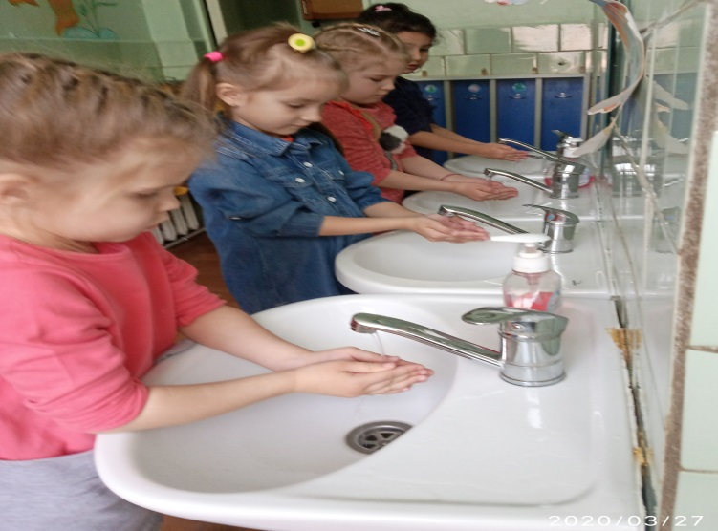 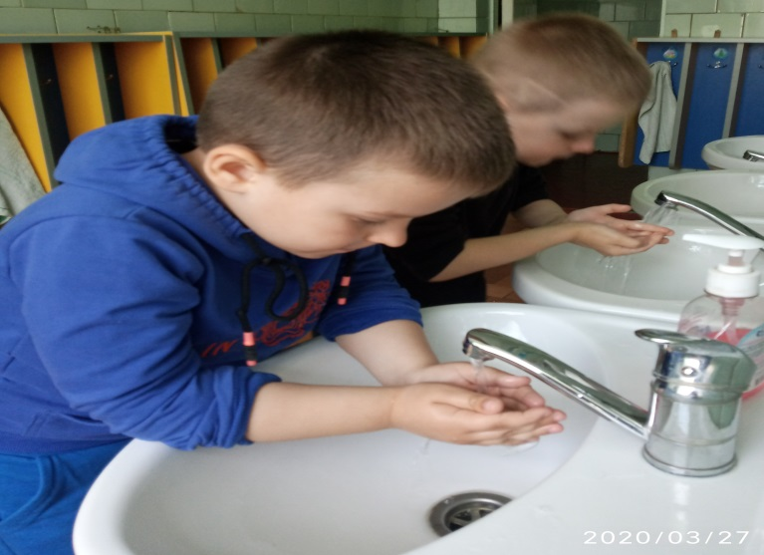

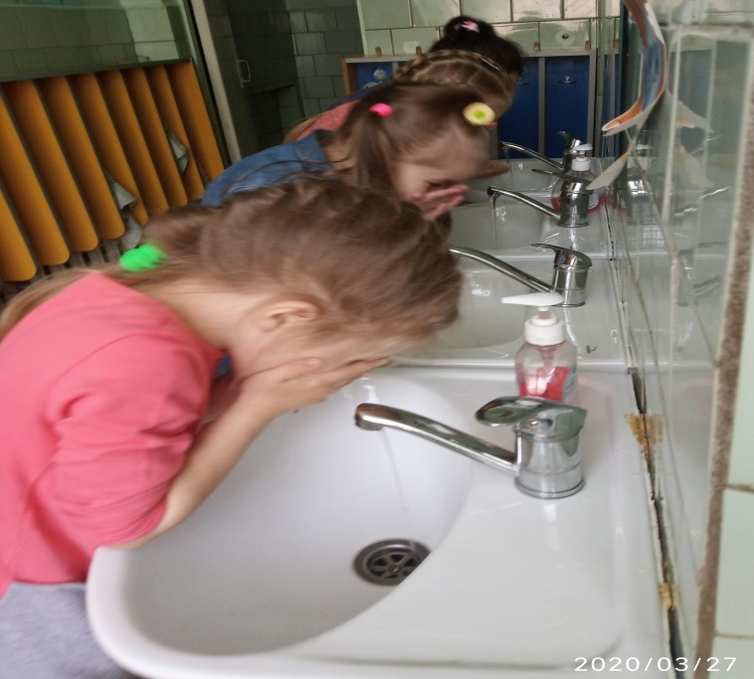 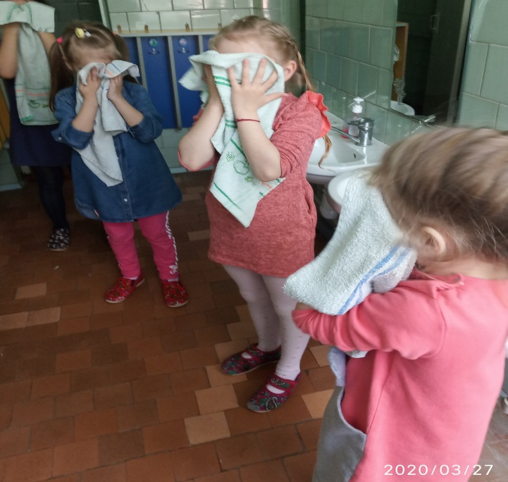

**5. Рефлексия**

**Воспитатель:** Посмотрите друг на друга.

Почему у вас сверкают глаза? Почему вы улыбаетесь? Какое у вас настроение?

Давайте вспомним, как называются лучики нашего солнышка?

Чтоб здоровье сохранить,

Организм свой укрепить,

Знает вся моя семья

Должен быть режим у дня.

Следует, ребята, знать

Нужно всем подольше спать.

Ну, а утром не лениться –

На зарядку становиться!

Чистить зубы, умываться,

И почаще улыбаться,

Закаляться, и тогда

Не страшна тебе хандра.

Кушать овощи и фрукты,

Рыбу, молокопродукты –

Вот полезная еда,

Витаминами полна!

На прогулку выходи,

Свежим воздухом дыши.

Только помни при уходе:

Одевайся по погоде!

Вот вам добрые советы,

В них запрятаны секреты.

Чтоб здоровье сохранить

Научись его ценить!

Ребята, если вы будите соблюдать все правила, о которых мы сегодня говорили, то вы всегда будете здоровы и вам не страшен вирус гриппа.

Крепко за руки возьмёмся,

И друг другу на прощанье,

Мы подарим пожеланье:

«Быть здоровыми всегда. Да! Да! Да!»